MEDRESE SARF-NAHİV MÜFREDATI
SARF & NAHİV
EZBER KİTABI
Arapça (harekeli) · Okunuş · Türkçe · Ezber Kodu

BÖLÜM | KONU | EZBER KODU
1 | EMSİLE  Fiil çekiminin temeli — Muhtelife (24) + Muttaride (14) | 24 + 14 sîga
2 | BİNÂ  35 bab — fiil kalıpları (vezinler) | 6 + 12 + 17
3 | AVÂMİL  Nahvin temeli — âmil, mâmûl, i'râb | 60 + 30 + 10 = 100
Nasıl çalışılır: Sarf (kelime yapısı) → Nahiv (cümle yapısı) sırası klasik medrese sırasıdır. Önce Emsile'yi çek, sonra Binâ ile kalıpları tanı, en son Avâmil ile cümleyi kur. Her bölümün sonunda ezber kodu kutusu var — asıl ezber oradan tutunur.

BÖLÜM 1
EMSİLE — Fiil çekiminin temeli

Emsile = «misaller». Bir fiil kökü — نصر (nasara, «yardım etti») — türlü kalıplarda çekilir. Muhtelife = kökün 24 farklı kalıbı; Muttaride = her kalıbın şahıslara göre 14 sîga çekimi.
1.1 EMSİLE-İ MUHTELİFE — 24 kalıp
# | SÎGA (Terim) | ARAPÇA | OKUNUŞ | TÜRKÇE
1 | Fiil-i mâzi | نَصَرَ | nasara | yardım etti
2 | Fiil-i muzâri | يَنْصُرُ | yensuru | yardım eder / ediyor / edecek
3 | Masdar | نَصْرًا | nasran | yardım etmek
4 | İsm-i fâil | نَاصِرٌ | nâsırun | yardım edici (özne)
5 | İsm-i mef'ûl | مَنْصُورٌ | mensûrun | yardım olunan / edilen
6 | Cahd-ı mutlak | لَمْ يَنْصُرْ | lem yensur | yardım etmedi
7 | Cahd-ı müstağrak | لَمَّا يَنْصُرْ | lemmâ yensur | henüz yardım etmedi
8 | Nefy-i hâl | مَا يَنْصُرُ | mâ yensuru | (şimdi) yardım etmez
9 | Nefy-i istikbâl | لَا يَنْصُرُ | lâ yensuru | (ileride) yardım etmez
10 | Te'kîdli nefy-i istikbâl | لَنْ يَنْصُرَ | len yensura | elbette yardım etmez
11 | Emr-i gâib | لِيَنْصُرْ | li-yensur | yardım etsin
12 | Nehy-i gâib | لَا يَنْصُرْ | lâ yensur | yardım etmesin
13 | Emr-i hâzır | اُنْصُرْ | unsur | yardım et
14 | Nehy-i hâzır | لَا تَنْصُرْ | lâ tensur | yardım etme
15 | Mimli masdar | مَنْصَرٌ | mensarun | yardım (edilecek) zaman / mekân
16 | İsm-i âlet | مِنْصَرٌ | minsarun | yardım aleti
17 | Masdar-ı binâ-i merre | نَصْرَةً | nasraten | bir kere yardım etmek
18 | Masdar-ı binâ-i nev' | نِصْرَةً | nisraten | bir tür(lü) yardım etmek
19 | İsm-i tasgîr | نُصَيْرٌ | nusayrun | azıcık yardım edici
20 | İsm-i mensûb | نَصْرِيٌّ | nasriyyün | yardıma mensup
21 | Mübâlağa ism-i fâil | نَصَّارٌ | nassârun | çokça yardım edici
22 | İsm-i tafdîl | أَنْصَرُ | ensaru | daha çok yardım edici
23 | Fiil-i taaccüb-i evvel | مَا أَنْصَرَهُ | mâ ensarahû | ne kadar da yardım etti!
24 | Fiil-i taaccüb-i sânî | أَنْصِرْ بِهِ | ensir bihî | ne kadar da yardım etti!
Ezber Kodu — 24'ün iskeleti: 3 – 2 – 5 – 4 – 10
① 3 TEMEL | Mâzi – Muzâri – Masdar — çekimin gövdesi
② 2 İSİM | İsm-i fâil – İsm-i mef'ûl — «eden» ve «edilen»
③ 5 OLUMSUZ | LEM – LEMMÂ – MÂ – LÂ – LEN
④ 4 EMİR-NEHİY | Gâib: li-yensur / lâ yensur · Hâzır: unsur / lâ tensur
⑤ 10 TÜREV | mimli masdar · âlet · merre · nev' · tasgîr · mensûb · mübâlağa · tafdîl · taaccüb ×2

1.2 EMSİLE-İ MUTTARİDE — Fiil-i Mâzi · 14 sîga
Değişen sadece sondaki ek; kök نصر sabit.
# | ŞAHIS | ARAPÇA | OKUNUŞ | TÜRKÇE
1 | Gâib — müf. ♂ | نَصَرَ | nasara | o (bir E) yardım etti
2 | Gâib — tesniye ♂ | نَصَرَا | nasarâ | o iki (E) yardım etti
3 | Gâib — cem' ♂ | نَصَرُوا | nasarû | onlar (E'ler) yardım etti
4 | Gâibe — müf. ♀ | نَصَرَتْ | nasarat | o (bir K) yardım etti
5 | Gâibe — tesniye ♀ | نَصَرَتَا | nasaratâ | o iki (K) yardım etti
6 | Gâibe — cem' ♀ | نَصَرْنَ | nasarne | onlar (K'lar) yardım etti
7 | Muhâtab — müf. ♂ | نَصَرْتَ | nasarte | sen (E) yardım ettin
8 | Muhâtab — tesniye ♂ | نَصَرْتُمَا | nasartümâ | siz ikiniz (E) yardım ettiniz
9 | Muhâtab — cem' ♂ | نَصَرْتُمْ | nasartüm | siz (E'ler) yardım ettiniz
10 | Muhâtaba — müf. ♀ | نَصَرْتِ | nasarti | sen (K) yardım ettin
11 | Muhâtaba — tesniye ♀ | نَصَرْتُمَا | nasartümâ | siz ikiniz (K) yardım ettiniz
12 | Muhâtaba — cem' ♀ | نَصَرْتُنَّ | nasartünne | siz (K'lar) yardım ettiniz
13 | Mütekellim vahde | نَصَرْتُ | nasartü | ben yardım ettim
14 | Mütekellim maalgayr | نَصَرْنَا | nasarnâ | biz yardım ettik
Ezber Kodu — 6 GÂİB + 6 MUHATAB + 2 MÜTEKELLİM = 14
Sıra (chant) | hüve-hümâ-hüm / hiye-hümâ-hünne / ente-entümâ-entüm / enti-entümâ-entünne / ene-nahnü
Her grup | müfred → tesniye → cem'
⚠ Dikkat | 8. ve 11. sîga aynı yazılır (nasartümâ): biri muhâtab ♂, diğeri muhâtaba ♀ tesniye

1.3 DAMİR ELİ — 14 sîgayı parmakta ezberleme
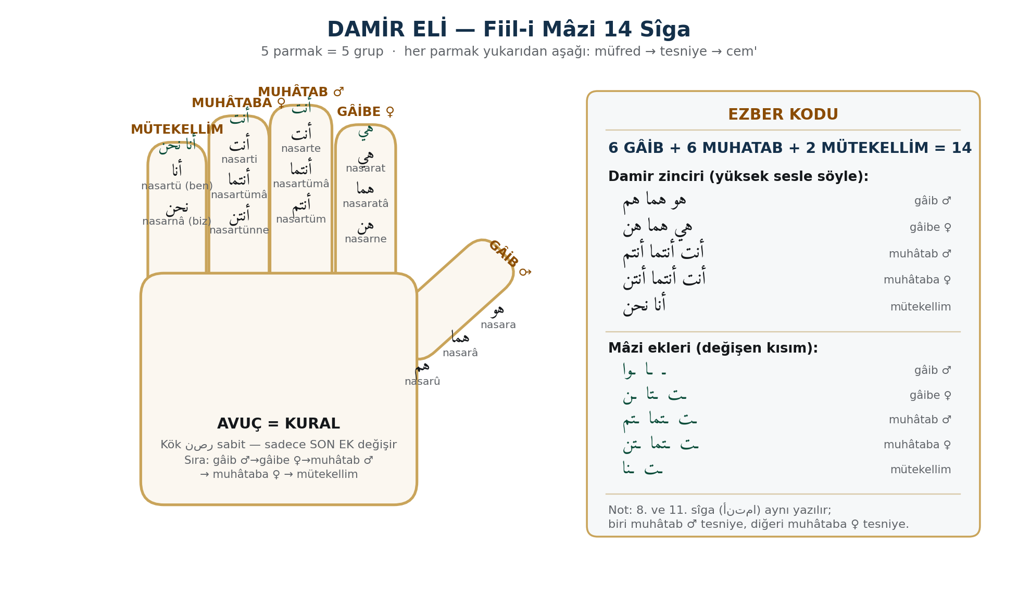

BÖLÜM 2
BİNÂ — 35 Bab · Fiil Kalıpları

Binâ = «yapı». Fiiller kök harflerinin sayısına ve alınan ziyade harflere göre 35 baba (kalıba) ayrılır. Her bab bir vezindir; o vezne uyan yüzlerce fiil aynı şekilde çekilir. Toplam: 6 (sülâsî mücerred) + 12 (sülâsî mezîd) + 1 (rubâî mücerred) + 3 (rubâî mezîd) + 6 (mülhak) + 7 (mülhak) = 35.
2.1 SÜLÂSÎ MÜCERRED — 6 bab (üç harfli, ziyadesiz)
BÂB | MÂZİ vezni | MUZÂRİ vezni | ÖRNEK |  | TÜRKÇE
1. Bâb (Nasara) | فَعَلَ | يَفْعُلُ | نَصَرَ | يَنْصُرُ | yardım etti
2. Bâb (Darabe) | فَعَلَ | يَفْعِلُ | ضَرَبَ | يَضْرِبُ | vurdu
3. Bâb (Feteha) | فَعَلَ | يَفْعَلُ | فَتَحَ | يَفْتَحُ | açtı
4. Bâb (Alime) | فَعِلَ | يَفْعَلُ | عَلِمَ | يَعْلَمُ | bildi
5. Bâb (Hasüne) | فَعُلَ | يَفْعُلُ | حَسُنَ | يَحْسُنُ | güzel oldu
6. Bâb (Hasibe) | فَعِلَ | يَفْعِلُ | حَسِبَ | يَحْسِبُ | zannetti
Ezber Kodu — 6 babın örnek zinciri (yüksek sesle):
Örnek fiiller | nasara – darabe – feteha – alime – hasüne – hasibe نَصَرَ ضَرَبَ فَتَحَ عَلِمَ حَسُنَ حَسِبَ
Mâzi harekesi | fetha ×3 (فَعَلَ) → kesra (فَعِلَ) → damme (فَعُلَ) → kesra (فَعِلَ)

2.2 SÜLÂSÎ MEZÎD — 12 bab (harf eklenmişler)
BÂB | MASDAR vezni | ÖRNEK | İŞLEV (anlam)
A) 1 HARF ZİYADE — 3 bab
İf'âl | إِفْعَال | إِكْرَام | geçişli yapar (ikram etti)
Tef'îl | تَفْعِيل | تَفْرِيح | teksîr / mübalağa (sevindirdi)
Mufâale | مُفَاعَلَة | مُقَاتَلَة | müşâreket (karşılıklı — savaştı)
B) 2 HARF ZİYADE — 5 bab
İnfiâl | اِنْفِعَال | اِنْكِسَار | dönüşlü / mutâvaat (kırıldı)
İftiâl | اِفْتِعَال | اِجْتِمَاع | dönüşlü (toplandı)
İf'ilâl | اِفْعِلاَل | اِحْمِرَار | renk / kusur (kızardı)
Tefe''ul | تَفَعُّل | تَكَلُّم | tef'îlin mutâvaatı (konuştu)
Tefâul | تَفَاعُل | تَبَاعُد | müşâreket (uzaklaştı)
C) 3 HARF ZİYADE — 4 bab
İstif'âl | اِسْتِفْعَال | اِسْتِخْرَاج | talep / isteme (çıkarmak istedi)
İf'î'âl | اِفْعِيعَال | اِعْشِيشَاب | mübalağa (çok otlandı)
İf'ivvâl | اِفْعِوَّال | اِجْلِوَّاذ | mübalağa (hızlandı)
İf'îlâl | اِفْعِيلاَل | اِحْمِيرَار | renkte mübalağa (iyice kızardı)
Ezber Kodu — mezîd: 1-3 · 2-5 · 3-4
Meşhur 3'lü | 1 harf: İF'ÂL · TEF'ÎL · MUFÂALE (geçişli / teksîr / müşâreket)
En çok geçen | İSTİF'ÂL = talep (istihrâc), TEFE''UL = mutâvaat (tekellüm), İNFİÂL = dönüşlü (inkisâr)

2.3 RUBÂÎ — 4 dörtlü asıl + 13 mülhak
GRUP / BÂB | ÖRNEK | AÇIKLAMA
Rubâî mücerred (1) | فَعْلَلَ · دَحْرَجَ | Dört harfli, ziyadesiz (dahrace = yuvarladı)
Rubâî mezîd (3) | تَفَعْلُل · اِفْعِنْلَال · اِفْعِلَّال | Dörtlüye harf eklenmiş masdar vezinleri
Rubâî mücerrede mülhak (6) | حَوْقَلَ بَيْطَرَ جَهْوَرَ عَثْيَرَ جَلْبَبَ سَلْقَى | Şeklen dörtlüye benzeyen (mülhak) fiiller
Rubâî mezîde mülhak (7) | تَجَلْبَبَ تَجَوْرَبَ تَشَيْطَنَ تَرَهْوَكَ تَسَلْقَى اِقْعَنْسَسَ اِسْلَنْقَى | Mezîd dörtlüye benzeyen 7 fiil
Ezber Kodu — 35'in dağılımı:
SÜLÂSÎ 18 | 6 mücerred + 12 mezîd
RUBÂÎ 17 | 1 mücerred + 3 mezîd + 6 mülhak + 7 mülhak
TOPLAM | 18 + 17 = 35 bab

BÖLÜM 3
AVÂMİL — 100: âmil, mâmûl, i'râb

Avâmil (Birgivî) nahvin kapısıdır. Cümlede kelimelerin sonunu (i'râbını) değiştiren âmilleri, bunlardan etkilenen mâmûlleri ve ortaya çıkan i'râb alâmetlerini sayar. 60 âmil + 30 mâmûl + 10 i'râb = 100.
3.1 ÂMİLLER — 60 (etkenler)
ÂMİL TÜRÜ | SAYI | AÇIKLAMA / ÖRNEK
A) ÂMİL-İ LAFZÎ SEMÂÎ — 49
1. Harf-i cerler | 20 | İsmi cerreder (esre yapar): مِنْ · إِلَى · عَنْ · عَلَى · فِي · البَاء · الكاف · اللام · حَتَّى · رُبَّ · وَاو (kasem) · تَاء (kasem) · مُذْ · مُنْذُ · خَلَا · عَدَا · حَاشَا · كَي · لَعَلَّ · لَوْلَا
2. İsmini nasb, haberini ref | 6 | İnne ve ahavâtı: إِنَّ أَنَّ كَأَنَّ لَٰكِنَّ لَيْتَ لَعَلَّ
3. İsmini ref, haberini nasb | 2 | Leyseye benzeyen 2 harf: مَا · لَا
4. Muzâriyi nasb edenler | 4 | En – Len – Key – İzen: أَنْ لَنْ كَيْ إِذَنْ
5. Muzâriyi cezm edenler | 17 | Lem, lemmâ, lâm-ı emr, lâ-yı nehy, in, men, mâ, mehmâ, eyne, metâ, ennâ, eyyü, haysümâ, izmâ, izâmâ…
B) ÂMİL-İ LAFZÎ KIYÂSÎ — 9
İsim/fiil cinsinden | 9 | Mutlak fiil · ism-i fâil · ism-i mef'ûl · sıfat-ı müşebbehe · ism-i tafdîl · masdar · ism-i muzâf · ism-i mübhemü't-tâm · mâ-ne'l-fiil
C) ÂMİL-İ MANEVÎ — 2
Gözle görünmeyen âmil | 2 | ① Mübtedâ-haberi ref eden (ibtidâ) ② Muzâriyi ref eden (tecerrüd)
Ezber Kodu — âmil: 49 semâî + 9 kıyâsî + 2 manevî = 60

3.2 MÂMÛLLER — 30 (etkilenenler)
MÂMÛL TÜRÜ | SAYI | AÇIKLAMA
Mâmûl bi't-tebâiyye | 5 | Tâbi olanlar: sıfat · atıf · te'kîd · bedel · atf-ı beyân
Mâmûl bi'l-asâle | 25 | Aslî mâmûller: merfû (9) + mensûb (12) + mecrûr (2: harf-i cer & izâfet) + muzâriyi cezm (2)
Ezber Kodu — mâmûl: 5 tebaiyye + 25 asâle = 30
3.3 İ'RÂB — 10 alâmet
GRUP | SAYI | ALÂMETLER
İ'râb alâmetleri | 10 | Zamme · fetha · kesra · vâv · yâ · elif · nûn · hareke hazfi · illetli harfin hazfi · nûnun hazfi
Ezber Kodu — Avâmil bütünü: 60 + 30 + 10 = 100 (el-Avâmilü'l-mie)
3 ana sütun | ÂMİL (eden) → MÂMÛL (edilen) → İ'RÂB (sonuç harekesi)
Âmil 60 | 49 semâî (lafzî) + 9 kıyâsî (lafzî) + 2 manevî
Mâmûl 30 | 5 tebaiyye + 25 asâle
İ'râb 10 | zamme/fetha/kesra + vâv/yâ/elif/nûn + 3 hazf

Kaynak & Not: Emsile (24+14), Binâ (35 bab) ve Avâmil (60+30+10) içeriği klasik medrese Sarf-Nahiv müfredatına ve Birgivî Avâmil'ine göre düzenlenmiştir; vezinler, örnekler ve sayılar standart ders kaynaklarıyla teyit edilmiştir. Harekeli Arapça Amiri fontuyla dizilmiştir. «Damir eli» ezber amaçlı hazırlanmış bir şemadır. Bu dosya, hocanızın gönderdiği cetvelin okunabilir standart karşılığıdır; o cetvele birebir uyum için yakın çekim gönderilebilir.

